Фильтр противоаэрозольный ДОТ Р3RD | 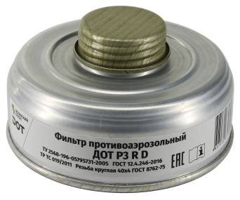 | Противоаэрозольный фильтр в металлическом корпусе (искробезопасное исполнение) обеспечивает защиту от аэрозолей концентрацией до 200 мг/м³ и выше.  Соединительная часть (горловина): резьба круглая 40х4 (ГОСТ 8762-75).  Класс защиты по вредным веществам:  - по аэрозолям – 3 (высокой эффективности).  Время защитного действия по тест-веществам в условиях испытаний - согласно ГОСТ 12.4.246-2016.  Гарантийные срок хранения, не менее - 5,5 лет  Срок годности: не более гарантийного срока хранения.  Цветовое обозначение фильтра: белый.  Срок годности и дата выпуска должны быть нанесены на фильтр несмываемой краской.  При отдельном заказе возможна поставка исполнения фильтров без лакокрасочного покрытия, которые могут применяться в медицинских целях для защиты от биологических рисков, в т.ч. и вирусов с возможностью последующей двадцатикратной термической дезинфекции. | ТР ТС 019/2011, ГОСТ 12.4.246-2016. Заключение об искробезопасности материала фильтра. | Для всех категорий работников при работе в производственных условиях, связанных с возможным выбросом вредных веществ. Используется в составе промышленных фильтрующих противогазов ДОТ.

